**[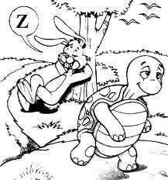](http://www.google.pt/url?sa=i&rct=j&q=&esrc=s&frm=1&source=images&cd=&cad=rja&docid=ByqyxmrRP9Hh7M&tbnid=ZTrz9SXU5dJXyM:&ved=0CAUQjRw&url=http%3A%2F%2Froseartseducar.blogspot.com%2F2013%2F07%2Fa-lebre-e-tartaruga-peca-de-teatro.html&ei=0FtkUovCIKLG0QWJo4HQBw&psig=AFQjCNEFGIN_Q83zgBI2EGMwu7glLN4yUg&ust=1382395205127817)Completa os provérbios:**

1. A união faz a ________________.
2. Ninguém é_____________.
3. Não há fumo sem _______________.
4. O último a rir é o que ri _____________.
5. Cão que ladra não _________________.
6. O barato às vezes sai ________________.
7. A paciência tem ____________________.
8. Quem muito fala pouco _____________.
9. Quem não trabuca não _______________.
10. Como semeares assim _________________.
11. Quem vai à guerra, dá e ________________.
12. A mentira tem pernas ____________.
13. A fruta proibida é a mais _____________.
14. A palavra loucas orelhas _________________.
15. A pressa é a inimiga da ____________________.
16. Antes só, do que mal _____________________.
17. Depressa e bem, há pouco _________________.
18. Devagar se vai ao ________________________.
19. Quem tudo quer, tudo ___________________.
20. Os homens não se medem aos __________________.
21. A brincadeira tem hora e ________________.
22. A esperança é sempre a última coisa que ________________.
23. Água mole em pedra dura, tanto bate até que ____________.
24. Quando um burro fala o outro murcha as ________________.
25. Deitar cedo e cedo erguer, dá saúde e faz ________________.
26. Querer é __________.

[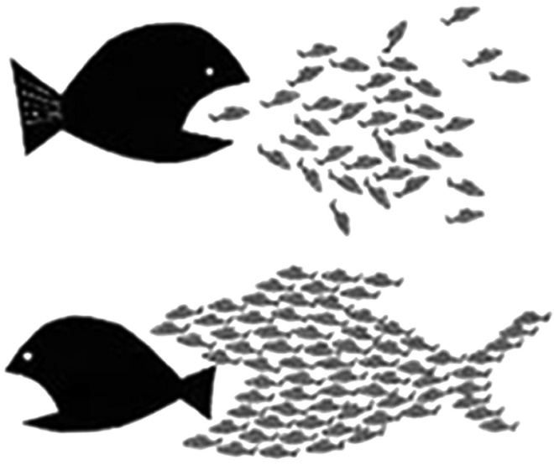](http://www.google.pt/url?sa=i&rct=j&q=&esrc=s&frm=1&source=images&cd=&cad=rja&docid=orEOQH3NhT9VAM&tbnid=OCmUDFd_sUNLGM:&ved=0CAUQjRw&url=http%3A%2F%2Fcafe-com-ciencia.blogspot.com%2F2013_02_01_archive.html&ei=fF1kUuHGHanI0AX-o4CwBA&psig=AFQjCNEqDMQP_Fj5Z4JKtXlluHdxAuMgqw&ust=1382395546899372)fogo; moucas; força; colherás; caro; morre; lugar; curtas; perde; orelhas; fura; limites; acerta; palmos; apetecida; perfeição; acompanhado; crescer; quem; longe; manduca; poder;

leva; perfeito; melhor;

**Eu consegui acertar em** _____ **provérbios!**